ПРЕСС-РЕЛИЗ
В Кадастровой палате по Краснодарскому краю прошел «Семейный день»
17 сентября посмотреть где работают родители пришли дети сотрудников Кадастровой палаты по Краснодарскому краю.
Сотрудники Кадастровой палаты по Краснодарскому краю организовали «Семейный день», в рамках которого дети сотрудников смогли прийти на работу и узнать, чем занимаются их родители. Мероприятие прошло 17 сентября, в день, когда у школьников был выходной.
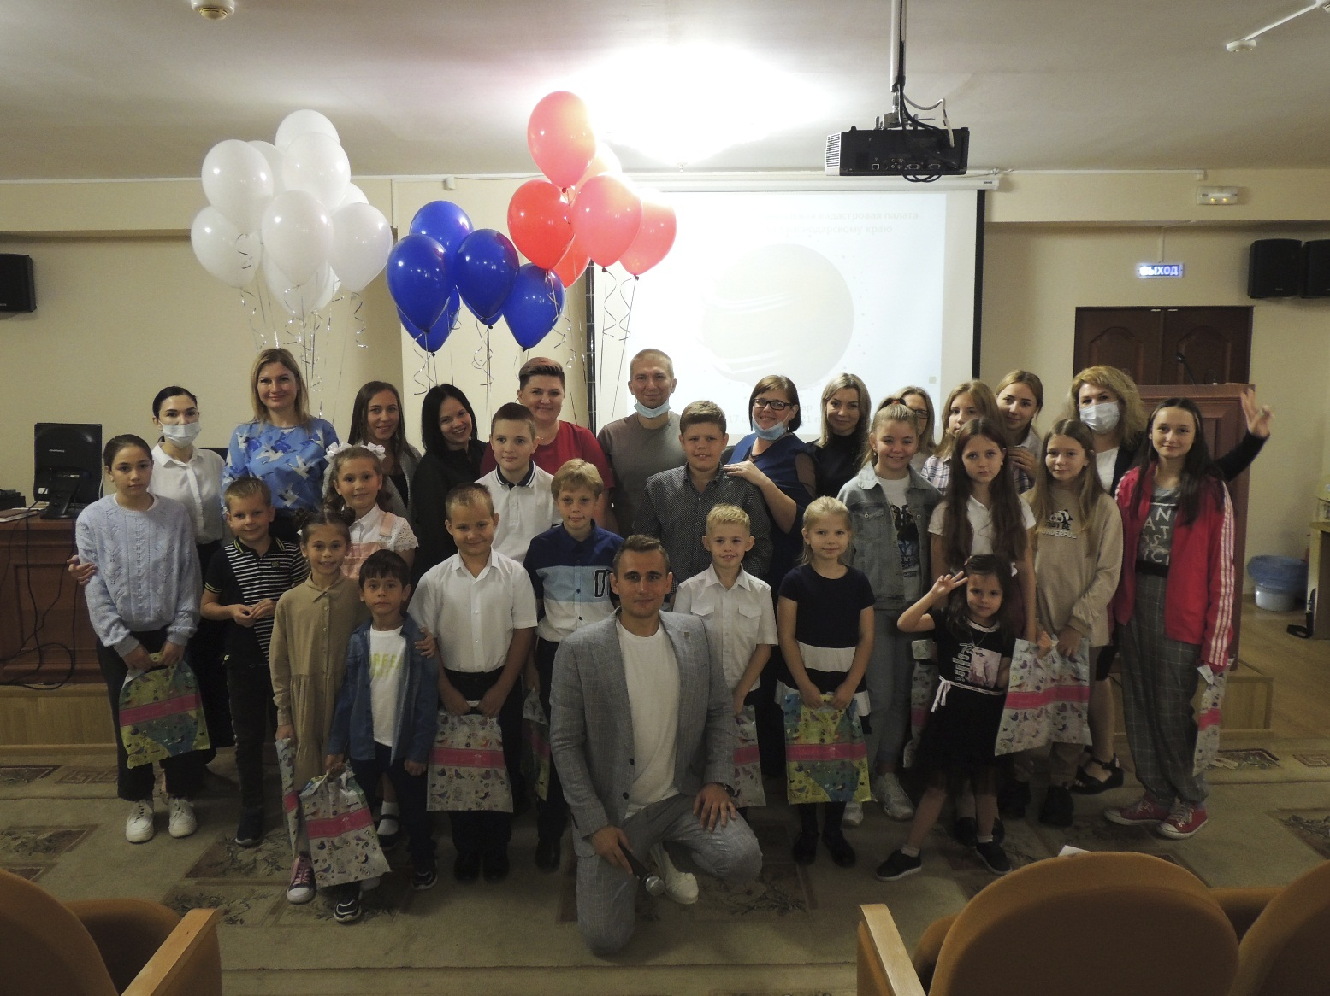
Ребята посетили рабочие места родителей, после чего все вместе собрались в актовом зале. В рамках мероприятия детям была представлена короткая интерактивная лекция о том, что такое кадастр, чем занимаются сотрудники Кадастровой палаты, а самое главное, в чем цели и задачи деятельности учреждения.
После небольшого экскурса в историю создания кадастра в России юные гости приняли участие в конкурсах. Ребята ответили на вопросы викторины о географии нашей страны, поиграли в Крокодил (Ассоциации) на тему географических понятий.
Очень часто дети не имеют понятия о том, чем занимаются родители, и для чего вообще нужна их работа. Кадастровая палата подарила семьям возможность стать ближе, узнать больше друг о друге. Возможно в будущем дети захотят пойти по стопам родителей и реализовать себя в области кадастра и картографии.
______________________________________________________________________________________________________
Пресс-служба Кадастровой палаты по Краснодарскому краю

 | press23@23.kadastr.ru |  | https://www.instagram.com/kadastr_kuban
 | https://twitter.com/Kadastr_Kuban |  | https://t.me/kadastr_kuban

